# 角色管理列表

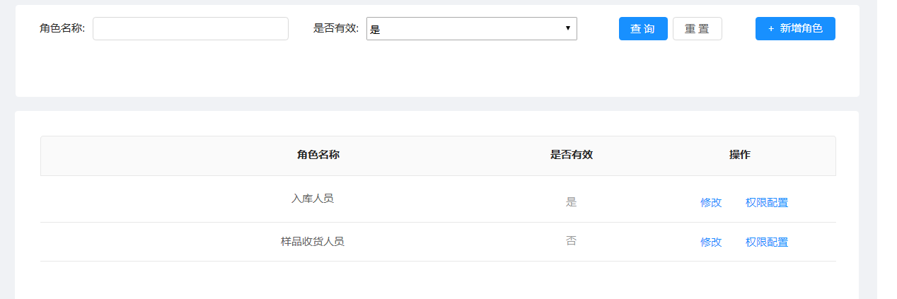

## 接口逻辑

根据筛选条件查询uac.core.base.GROUP_INFO表